Протокол № 6
заседания членов Совета Некоммерческого партнерства «Межрегиональное объединение дорожников «СОЮЗДОРСТРОЙ»

г.Москва 09 марта 2010г.

Форма проведения: очная
Присутствовали члены Совета Партнерства: Кошкин А.А.- президент НП МОД «СОЮЗДОРСТРОЙ, Лилейкин В.В ген. директор ЗАО «Союз-Лес»,. Любимов И.Ю - ген. директор ООО «СК «Самори», Нечаев А.Ф. – ген. директор ООО «Севзапдорстрой», Хвоинский Л.А. – ген. директор НП МОД «СОЮЗДОРСТРОЙ», Хромец А.В.-зам. главного инженера ОАО «ДСК «Автобан» - представитель Андреева А.В., Данилин А.В. – исп. директор ОАО «АСДОР» - представитель Макеева А.В., Рощин И.В. – ген. директор ОАО «Дорисс», Исаков В.А. – заместитель ген.директора ЗАО «Труд» - представитель Тен С.Ю, Малов А.С. – президент Объединения «АСПОР».

Повестка дня:

- Рассмотрение заявлений членов СРО НП «МОД «СОЮЗДОРСТРОЙ» о выдачи дополнительных видов работ, которые оказывают влияние на безопасность объектов капитального строительства

Первый вопрос: Слушали генерального директора НП МОД «СОЮЗДОРСТРОЙ Хвоинского Л.А. – согласно заключению комиссии, по рассмотрению заявлений и документов членов СРО НП МОД «СОЮЗДОРСТРОЙ» о выдачи дополнительных видов работ, которые оказывают влияние на безопасность объектов капитального строительства, предлагаю выдать дополнительные виды работ, которые оказывают влияние на безопасность объектов капитального строительства, ОАО «АСДОР», ООО «ТрансстромСервис», ЗАО «Стройсервис», ЗАО «ЕВРОДОРСТРОЙ», ООО «РОМЕКС-Кубань», ООО Строительная компания «ФИРМА ИНФОРМСИТИ», ГУП МО «Дорпрогресс», ООО «Финансово-строительная компания «МостГеоЦентр».

Решили: Выдать дополнительные виды работ, которые оказывают влияние на безопасность объектов капитального строительства ОАО «АСДОР», ООО «ТрансстромСервис», ЗАО «Стройсервис», ЗАО «ЕВРОДОРСТРОЙ», ООО «РОМЕКС-Кубань», ООО Строительная компания «ФИРМА ИНФОРМСИТИ», ГУП МО «Дорпрогресс», ООО «Финансово-строительная компания «МостГеоЦентр».

Голосовали:
За - 10 , против - нет, воздержался - нет.

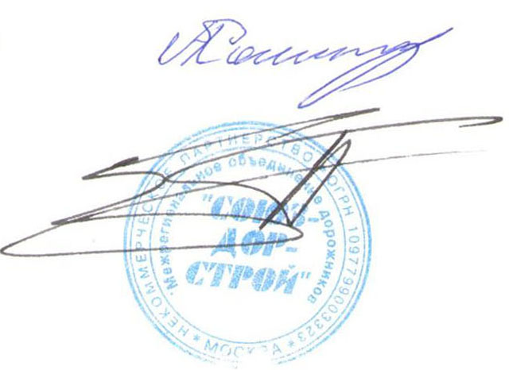

Председатель Собрания А.А. Кошкин

Секретарь Собрания П.Л. Суханов

